Опыт работы по теме «Мемори-бокс» - современная игровая
образовательная технология в ДОУ

Алексеева Анастасия Сергеевна,
воспитатель ГБДОУ детский сад №104 Московского района
Санкт-Петербурга
art5501@yandex.ru

Федеральные государственные образовательные стандарты общего образования ставят главной задачей развитие личности ребенка. Поэтому необходимо освоить современные педагогические технологии для реализации основных задач по ФГОС.
В условиях реализации требований ФГОС ДО, хотела бы рассказать о современной педагогической технологии «Мемори -бокс» и как я использовала данную технологию в работе. Мемори - бокс, или как его еще называют волшебная коробочка, — это самодельная коробка или можно сказать подобие кейса, с различным набором материалов на определенную тему. Все материалы из Мемори – бокса расположены в различных коробочках (в конвертах). Мемори - бокс помогает изучить и закрепить пройденный материал. Данную технологию можно применять в любой образовательной области.
Мемори-бокс – современная образовательная технология, в основе которой лежит анализ какой-то проблемной ситуации. Она объединяет в себе одновременно:
- ролевые игры (сюжетно-ролевые игры это - игры, в которых ребенок, входе игры, примеряет на себя поведение, отношения и действия окружающих взрослых людей. Таких игр невероятно много, потому что сюжеты для них ребенок черпает в окружающей его реальности);
- метод проектов (в свою очередь это педагогическая технология, ориентированная не на интеграцию фактических знаний, а на их применение и приобретение новых;
- ситуативный анализ (в свете модернизации образования в Российской Федерации принципиально изменяется позиция воспитателя. Он перестает быть вместе с детьми носителем «объективного знания», которое он пытается передать воспитаннику. Его главной задачей становится мотивировать учащихся на проявление инициативы и самостоятельности. Он должен организовать самостоятельную деятельность учащихся, в которой каждый мог бы реализовать свои способности и интересы. Фактически он создает условия, «развивающую среду», в которой становится возможной выработка каждым учащимся на уровне развития его интеллектуальных и прочих способностей определенных компетенций, в процессе реализации им своих интересов и желаний, приложенных усилий, взятия на себя ответственности и осуществления действий в направлении поставленных целей.
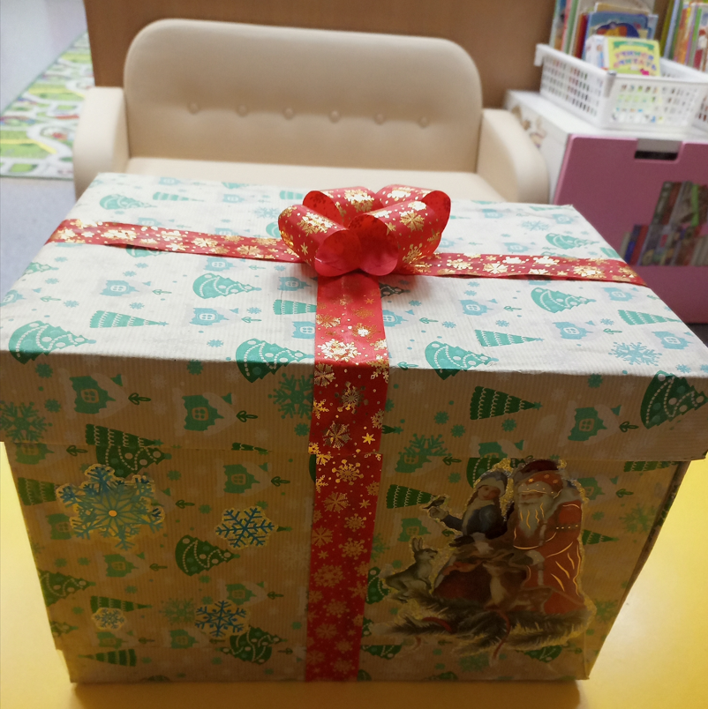 | 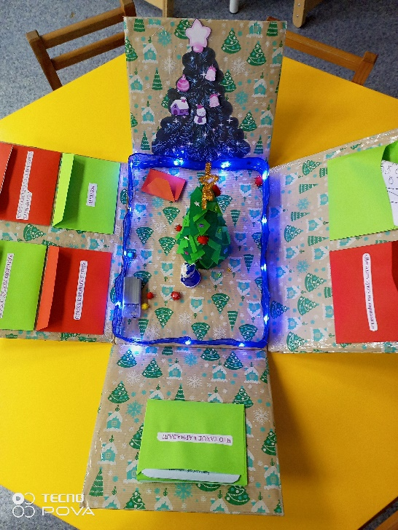
Рисунок 1 | Рисунок 2

Главное предназначение данной технологии - развивать способность прорабатывать различные проблемы и находить их решение используя уже имеющиеся знания, научиться взаимодействовать со сверстниками и взрослыми.
Работа по этой технологии, предполагает два этапа: подготовительный и этап проведения.
Результативность использования Мемори - боксов заключается в том, что они помогают быстро и эффективно усвоить новую информацию и закрепить изученное в занимательно-игровой форме. Эти тематические пособия имеют яркое оформление, четкую структуру и в идеале разрабатываются специально под конкретного ребенка с его уровнем знаний.
Данный вид деятельности обеспечивает игровую, познавательную, исследовательскую и творческую деятельность учащихся, в результате которой ребёнок может сам собирать и организовывать информацию, выбирать задания, которые ему под силу.
Главная ценность бокса заключается в том, что он позволяет ребенку быть соучастником всего процесса, на любом из его этапов, отвечая всем требованиям ФОП ДО к предметно-развивающей среде:
- функционален, способствует развитию творчества, воображения;
- пригоден к использованию одновременно группой детей (в том числе с участие взрослого как играющего партнера);
- обладает дидактическими свойствами, несет в себе способы ознакомления с цветом, формой и т.д.;
- является средством художественно-эстетического развития ребенка, приобщает его к миру искусства;
- вариативен (есть несколько вариантов использования каждой его части);
- его структура и содержание доступны детям дошкольного возраста;
- обеспечивает игровую, познавательную, исследовательскую и творческую активность всех воспитанников.
1. Одним из вариантов использования Мемори - бокса в работе было внесение готового материала, где я подобрала пройденный материал на тему недели «Новогодний карнавал», который включал в себя разделы:
- «Что такое карнавал»;
- «Д/и одень куклу на карнавал», «Наряди елку»;
- «Кто участвует в новогоднем карнавале»;
- «Новогодние стихи, загадки игры, раскраски»
Работу с боксов использовала в индивидуальной и совместной работе, в образовательной деятельности.
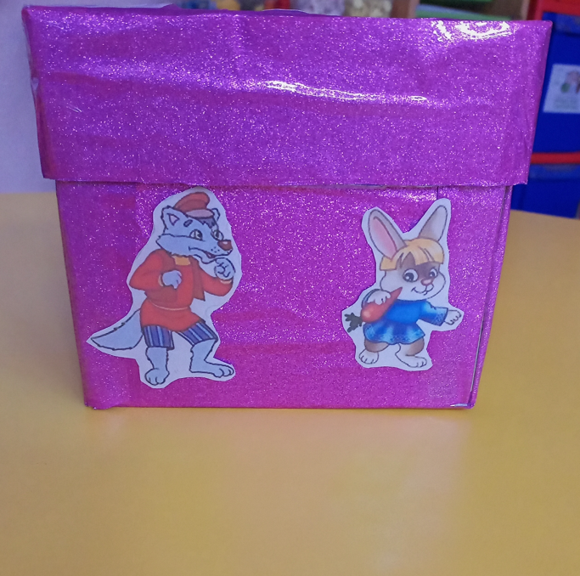 | 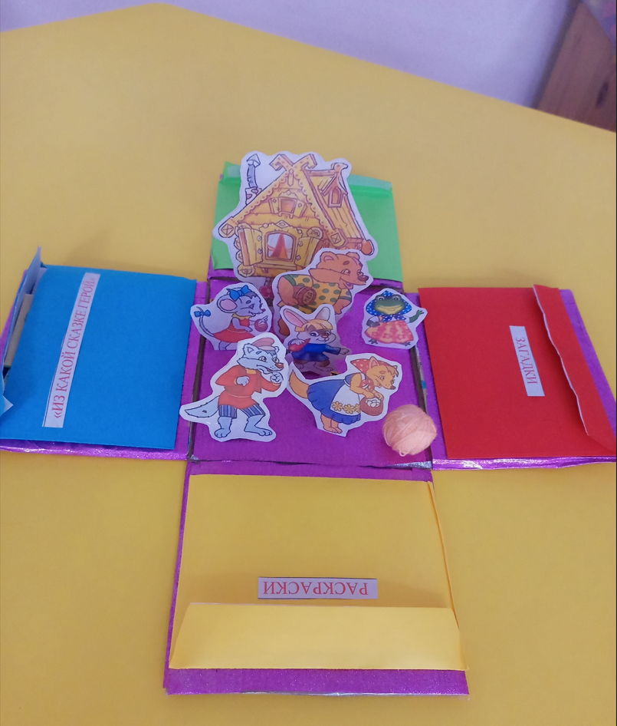
Рисунок 3 | Рисунок 4

Знакомство с ним начала с простого рассматривания содержания учебной коробки, познакомила с правилами его пользования. Также мы рассмотрели игры, уточнили их правила, когда и где можно в них поиграть.
Таким образом, у нас прошло знакомство с первым Мемори-боксом.
2. Второй вариант, где я использовала данную современную педагогическую технологию — это в рамках проектной деятельности День открытий «В гостях у сказки». Мемори-бокс я использовала в ходе занятия, как сюрпризный момент, а также для закрепление пройденного материала, который в себя включал следующие разделы:
- В центре находились фигурки сказочных персонажей сказки Теремок и волшебный клубочек;
-«Дидактическая игра из какой сказки герой»;
-Загадки по сказке теремок;
-Раскраски;
-Физминутка.
В ходе занятия, работу с боксом использовала как совместную работу с детьми. В дальнейшем дети использовали Мемори-бокс самостоятельно. Дети разыгрывали сказку «Теремок», самостоятельно могли брать раскраски, рассматривать картинки.
Данную технологию можно использовать также в следующих вариантах, это совместное создание бокса с детьми, как итог тематической недели. В течение недели можно с ребятами изготовить атрибуты и материал для конвертов в бокс, подбирать материал на определенную тему, иллюстрации, приклеивали конверты в бокс. Тем самым, дети будут непосредственными участниками при оформлении данного пособия, которым они могут пользоваться по мере необходимости.
Еще один вариант использования – это, например, где родители и дети в группе в тесном взаимодействии с педагогом, все вместе будут создать один из компонентов будущего бокса, и презентовать его перед другими участниками. В итоге участники соберут в один бокс все детали и получится новое методическое пособие, которое будет использоваться в дальнейшем.
Игровой технологи «Мемори – бокс» в комплексной работе с другими видами образовательной деятельности является успешным шагом на пути реализации ФОП ДО. Ведь она позволяет нам использовать инновационные методы и формы работы и реализовывать основные принципы: быть открытыми для семьи, сотрудничать с родителями в воспитании детей, создавать единую развивающую среду, обеспечивать одинаковые подходы к развитию ребенка в семье и детском саду.
Мемори- бокс — это эффективная технология дошкольного образования. Это отличный способ закрепления и повторения материалов проектов или тематической недели. Применение данного пособия повышает эффективность педагогического процесса, кроме того, способствует развитию памяти, мышления у детей, оказывая огромное влияние на умственное развитие ребенка. Обучая дошкольников в процессе игры, стремимся к тому, чтобы радость от игр перешла в радость учения. Учение должно быть радостным!

